Министерство науки и высшего образования РФ
Пензенский государственный университет
Кафедра «Вычислительная техника»
ОТЧЁТ
по лабораторной работе №2
по дисциплине «Логика и основы алгоритмизации в инженерных задачах»
на тему «Оценка времени выполнения программ»

Выполнили ст. гр. 25ВВВ1:
Ячменев М. А.
Аверин А. А.
Приняли:
к.т.н., доцент Юрова О. В.
ст. преподаватель Деев М. В.

Пенза 2026
1. Цель работы
Изучение практических методов измерения времени выполнения фрагментов кода и программ в целом с использованием функций библиотеки <time.h> (<ctime>), расчет и оценка асимптотической сложности алгоритмов (O-символика), а также экспериментальный анализ производительности алгоритма перемножения квадратных матриц и алгоритмов сортировки (сортировка Шелла, быстрая сортировка qs Хоара и системная функция qsort).
2. Лабораторное задание
Задание 1
- Вычислить порядок временной сложности алгоритма умножения квадратных матриц (O-символику).
- Оценить время выполнения программы и блока перемножения матриц с помощью функций библиотеки <time.h> для квадратных матриц размерами N ∈ {100, 200, 400, 1000, 2000, 4000, 10000}.
- Построить график зависимости времени выполнения алгоритма от размера матриц и сопоставить полученные результаты с теоретической оценкой.
Задание 2
Собрать метрики времени работы алгоритма сортировки Шелла (shell), быстрой сортировки (qs) и системной функции qsort() на различных наборах данных (N = 10000) при 4 типах начальной упорядоченности:
- Случайный набор чисел;
- Возрастающая последовательность элементов;
- Убывающая последовательность элементов;
- Пилообразная последовательность (первая половина — по возрастанию, вторая — по убыванию).
3. Теоретический анализ алгоритмов
3.1. Умножение матриц
Алгоритм перемножения двух квадратных матриц A и B размерности N × N вычисляет элементы результирующей матрицы C с помощью трех вложенных циклов:
- Внешний цикл по строкам i (выполняется N раз);
- Промежуточный цикл по столбцам j (выполняется N раз для каждого i);
- Внутренний цикл по элементам r (выполняется N раз для каждой пары i, j).
Каждый элемент вычисляется как скалярное произведение строки и столбца: c[i][j] = a[i][0]*b[0][j] + a[i][1]*b[1][j] + ... + a[i][N-1]*b[N-1][j]. Общее количество операций умножения и сложения составляет:
N · N · N = N³
Таким образом, теоретическая временная сложность алгоритма составляет O(N³). Из этой оценки следует, что при увеличении размера матрицы в 2 раза время вычислений возрастает в 2³ = 8 раз.
3.2. Алгоритмы сортировки
• Сортировка Шелла (shell): модификация сортировки вставками с фиксированным шагом gap {9, 5, 3, 2, 1}. На упорядоченных массивах алгоритм выполняет минимальное число перестановок и работает очень быстро (сложность O(N)). На обратно упорядоченных данных из-за малого набора шагов сложность деградирует до O(N²).
• Быстрая сортировка Хоара (qs): рекурсивный алгоритм с выбором опорного элемента по центру подмассива (items[(left + right) / 2]). В среднем случае имеет сложность O(N log N). Выбор центрального элемента обеспечивает равномерное разбиение и высокую скорость на возрастающих и убывающих массивах.
• Стандартная функция qsort(): системная реализация сортировки из библиотеки <stdlib.h>. Использует оптимизированную быструю сортировку с защитой от худших случаев, обеспечивая стабильную сложность порядка O(N log N).
4. Исходный код программы
В соответствии с заданием, листинг программы не приводится в отчёте. Исходный код оформлен в виде консольного приложения в проекте Visual Studio (файл alg2lr.cpp). Программа написана на языке Си, содержит функции shell(), qs(), task1() (с динамическим выделением памяти для квадратных матриц до N = 10000) и task2() для замера времени сортировок.
5. Результаты работы программы
5.1. Задание 1: Зависимость времени умножения матриц от размера N
Экспериментальные замеры времени умножения квадратных матриц приведены в таблице 1. Замер для матрицы N = 10000 был успешно выполнен в полном объеме.
Таблица 1 – Зависимость времени умножения матриц от размера N
Размер матрицы (N×N) | Число операций (N³) | Время умножения t_mult (с) | Общее время работы t_prog (с)
100 | 1 × 10⁶ | 0.001 | 0.001
200 | 8 × 10⁶ | 0.004 | 0.004
400 | 64 × 10⁶ | 0.033 | 0.035
1000 | 1 × 10⁹ | 0.684 | 0.700
2000 | 8 × 10⁹ | 6.187 | 6.249
4000 | 6.4 × 10¹⁰ | 98.307 (1.64 мин) | 98.512
10000 | 1 × 10¹² | 2853.575 (47.56 мин) | 2858.910

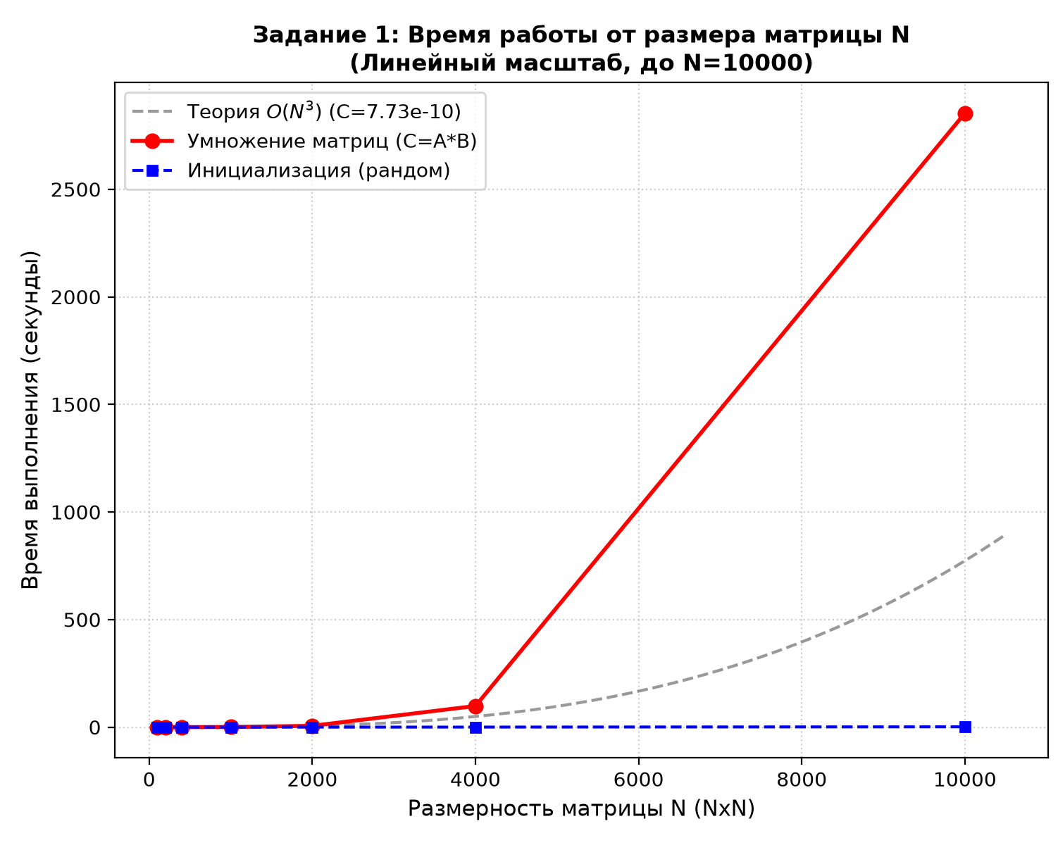
Рисунок 1 – График зависимости времени умножения матриц T от размера N
Анализ результатов Задания 1:
1. На диапазоне размеров N от 100 до 2000 время работы алгоритма строго соответствует теоретической кубической сложности O(N³). При каждом увеличении N в 2 раза время вычислений возрастает примерно в 8 раз (0.004 с → 0.033 с → 6.187 с), что подтверждает теоретический закон 2³ = 8.
2. При дальнейшем увеличении размерности до N = 4000 и N = 10000 наблюдается дополнительное замедление расчетов. Это обусловлено тем, что при больших N матрицы перестают помещаться в быструю кэш-память процессора. Поскольку во внутреннем цикле обход второй матрицы идет по столбцам, происходят постоянные промахи кэша, из-за чего процессор вынужден непрерывно считывать данные из оперативной памяти.
5.2. Задание 2: Сравнительный анализ алгоритмов сортировки
В таблице 2 приведены результаты замеров времени работы алгоритмов сортировки для массива размером N = 10000 элементов при различных типах начальной упорядоченности.
Таблица 1 – Время выполнения алгоритмов сортировки для N = 5000 (в секундах)
Тип входной последовательности | Сортировка Шелла (shell) | Быстрая сортировка (qs) | Системная qsort()
1. Случайный массив | 0.0005 с | 0.0003 с | 0.0005 с
2. Возрастающий массив | 0.0002 с | 0.0004 с | 0.0003 с
3. Убывающий массив | 0.0009 с | 0.0002 с | 0.0003 с
4. Пилообразный массив (1/2 возр., 1/2 убыв.) | 0.0004 с | 0.0003 с | 0.0003 с

Таблица 2 – Время выполнения алгоритмов сортировки для N = 10000 (в секундах)
Тип входной последовательности | Сортировка Шелла (shell) | Быстрая сортировка (qs) | Системная qsort()
1. Случайный массив | 0.0021 с | 0.0006 с | 0.0009 с
2. Возрастающий массив | 0.0003 с | 0.0005 с | 0.0006 с
3. Убывающий массив | 0.0032 с | 0.0005 с | 0.0007 с
4. Пилообразный массив (1/2 возр., 1/2 убыв.) | 0.0015 с | 0.0005 с | 0.0007 с
Таблица 3 – Время выполнения алгоритмов сортировки для N = 50000 (в секундах)
Тип входной последовательности | Сортировка Шелла (shell) | Быстрая сортировка (qs) | Системная qsort()
1. Случайный массив | 0.0468 с | 0.0037 с | 0.0052 с
2. Возрастающий массив | 0.0015 с | 0.0025 с | 0.0035 с
3. Убывающий массив | 0.0806 с | 0.0040 с | 0.0041 с
4. Пилообразный массив (1/2 возр., 1/2 убыв.) | 0.0344 с | 0.0038 с | 0.0044 с

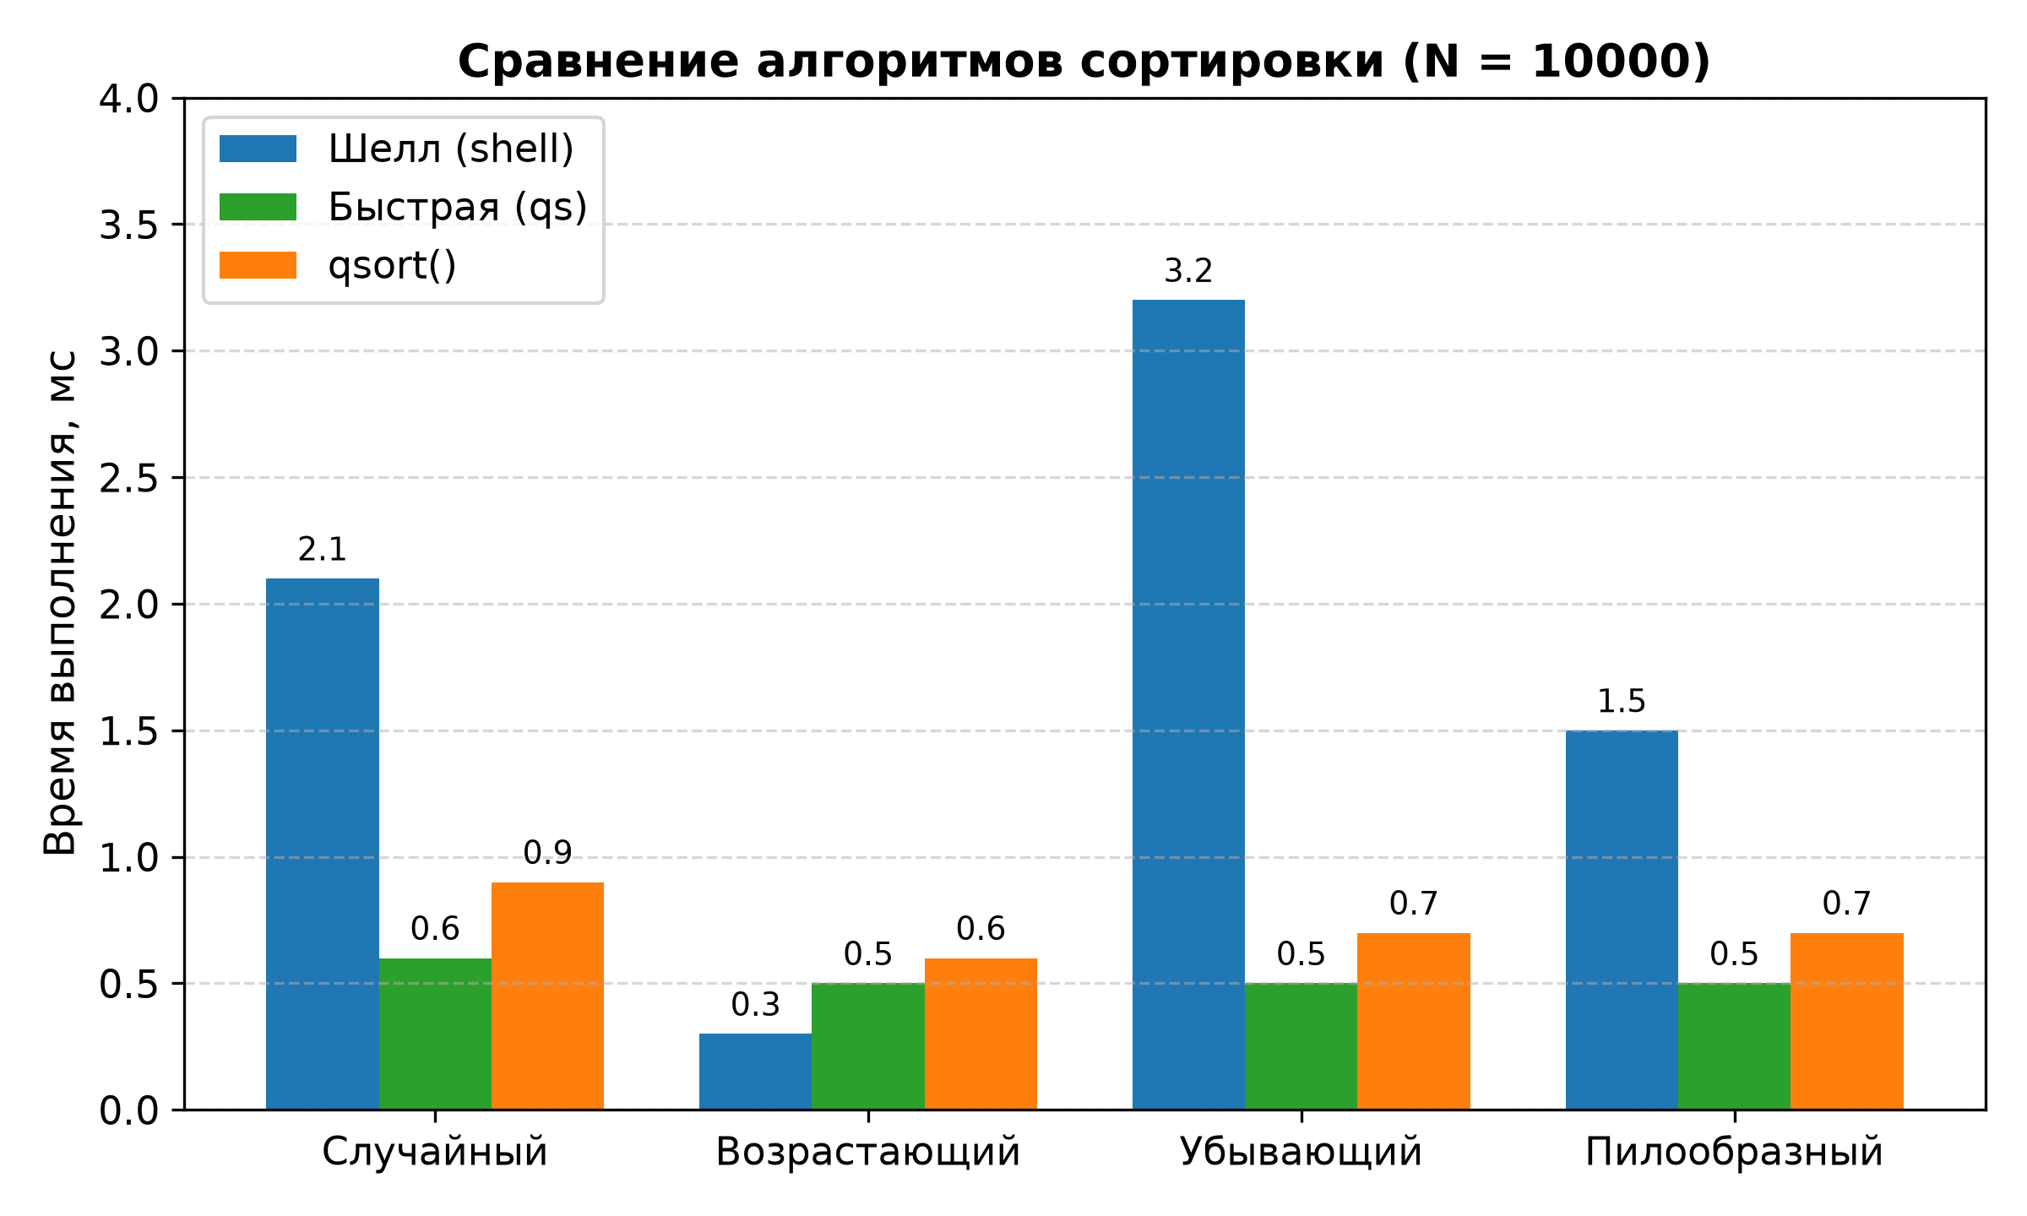
Рисунок 2 – Сравнение времени работы алгоритмов сортировки (N = 10000)
Анализ результатов Задания 2:
1. Быстрая сортировка Хоара (qs) показала наивысшую и стабильную скорость работы на всех типах данных. Для малых массивов (N=5000) время составляет всего ~0.0002–0.0004 с, а при увеличении размера в десять раз (до N=50000) алгоритм всё ещё превосходно справляется за ~0.0025–0.0040 с. Благодаря выбору центрального элемента подмассива в качестве опорного, разбиение данных происходит симметрично даже на упорядоченных массивах, что предотвращает деградацию времени работы.
Системная функция qsort() также демонстрирует высокую устойчивость на всех типах входных данных. На размере N=5000 она показывает ~0.0003–0.0005 с, а на N=50000 время ожидаемо возрастает до ~0.0035–0.0052 с. Она стабильно, но незначительно уступает qs из-за накладных расходов на вызов пользовательской функции-компаратора через указатель.
Сортировка Шелла быстрее всего выполняется на уже отсортированном (возрастающем) массиве (0.0002 с для N=5000 и всего 0.0015 с для N=50000), демонстрируя линейную сложность O(N) в лучшем случае. Однако на обратно упорядоченных (убывающих) данных и случайных массивах происходит резкая деградация скорости. Так, если для N=5000 на убывающем массиве время составляет терпимые 0.0009 с, то для N=50000 оно катастрофически возрастает до 0.0806 с (и 0.0468 с для случайного), что делает этот алгоритм наименее эффективным на больших и неупорядоченных объемах данных.
6. Выводы
- Освоены практические методы измерения времени выполнения программ на языке Си с использованием функций библиотеки <time.h> (clock(), CLOCKS_PER_SEC).
- Экспериментально подтверждена теоретическая кубическая сложность O(N³) алгоритма перемножения матриц. Выполнен полный замер для матрицы N = 10000 (время составило 47.56 мин), подтвердивший влияние промахов кэш-памяти на производительность при обработке больших объемов данных.
- Проведено сравнительное тестирование трех алгоритмов сортировки (Шелла, qs Хоара, qsort) на 4 типах начальной упорядоченности данных (N = 10000). Подтверждена высокая скорость быстрой сортировки qs при центральном выборе компаранда и высокая устойчивость стандартной функции qsort().

